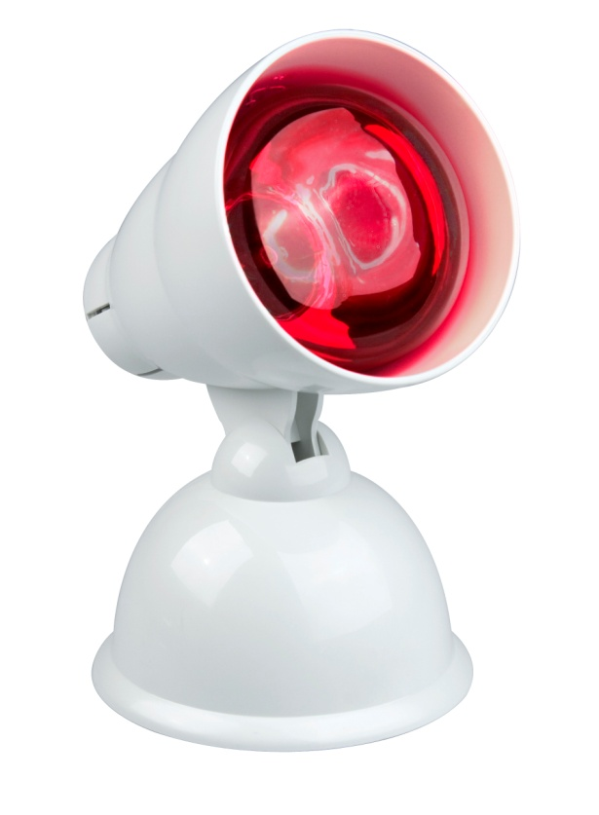

Lampe infrarouge IRL Confort

*Vous présente la nouvelle lampe infrarouge*

* Lampe à infrarouges pour la relaxation musculaire ou le traitement de rhumes
* Puissance : 100 W
* Traitement à la chaleur
* Conçu spécialement pour la nuque et le dos
* Stimule la circulation sanguine
* Apaise les douleurs
* Angle d’inclination réglable
* Garanti deux ans
* Réf : PRO074

[**FRAFITO**](mailto:FRAFITO) **–** 84 Corniche Fleurie – 06200 Nice – France -

Tel : 04 93 72 53 54 - Fax : 04 93 21 03 83 - Email : [infos@frafito.net](mailto:infos@frafito.net) / www.frafito.net